La tension électrique
La tension électrique
1- Les potentiels électriques
Chaque point d’un circuit se caractérise par son état électrique, c'est-à-dire sa charge soit positive soit négative par rapport à un état de référence. Cet état se nomme le potentiel électrique, il est noté V et s’exprime en volts

2-Définition de la tension électrique
La tension électrique est la grandeur physique qui exprime la différence de potentiel (ddp) entre deux points d’un circuit électrique. Le symbole de cette grandeur physique est U, son unité est le volt (V).
La tension électrique entre deux points quelconques d’un circuit correspond à la différence de potentiels entre ces deux points
On note
V_{A} Le potentiel électrique au point A en volts [V]
V_{B} Le potentiel électrique au point B en volts [V]
La tension électrique U_{AB} est la différence de potentiels V_{A} et V_{B} entre les points A et B alors U_{AB} = V_{A} - V_{B} en volts [V]

3-Représentation de la tension électrique
Sur un schéma électrique la tension électrique est représentée par une flèche, la tension est positive si :
- La pointe de la flèche désigne le potentiel le plus élevé
- L’autre bout de la flèche indique le potentiel le moins élevé
La tension est négative dans le cas contraire.
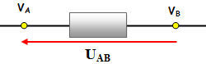 | si le courant circule de A vers B  V_{A} > V_{B} U_{AB}>0  si le courant circule de B vers A  V_{A} < V_{B} U_{AB}<0

Remarque  C'est à cause de cette différence de potentiel que la pile est capable de mettre en mouvement les électrons libres, on parle alors de "force électromotrice" de la pile. | 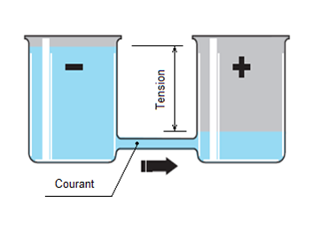

Instrument de mesure d'une tension électrique
1 - par voltmètre  Un voltmètre permet de mesurer la tension électrique aux bornes d’un dipôle  Il faut toujours brancher un voltmètre en dérivation du dipôle considéré et le courant doit rentrer par la borne « V » + du voltmètre et sortir par sa borne « COM » - . | symbole du voltmètre 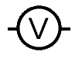

Voltmètre à aiguille : Pour éviter de détériorer le voltmètre il faut choisir le meilleur calibre possible en procédant de la manière suivante:  - On commence par utiliser le calibre le plus grand existant sur le voltmètre.  - On choisit le calibre sur lequel l aiguille s arrête le plus loin possible vers la droite du cadran.  La tension mesurée est donné par cette relation U=C.$\frac{n}{n_{0}}$ avec , C : Calibre en V/div ;  n : nombre de division indiqué par l’aiguille et n₀ : nombre de division de cadran  Evaluation des erreurs : l'incertitude absolue est ΔU= C.$\frac{CLASSE}{100}$  la classe de l'appareil indiquée sur le cadran | 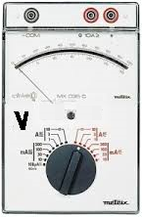

Voltmètre numérique : Avec sélecteur de fonction on choisir le fonction voltmètre  sa mesure est positive lorsque le courant entre par la borne « + » (ou V) et sort par la borne « - » (ou « COM »).  On doit d’abord utiliser le calibre le plus grand pour avoir une approximation de la tension puis on choisi le calibre le plus proche (mais supérieur) afin d’obtenir une mesure plus précise. | 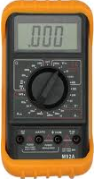
On peut utilise encore l’ l’oscilloscope
La loi des tensions dans les circuits
1- les circuits en dérivation
La tension aux bornes d’un ensemble de dipôles montés en dérivation est la même :  ou  La tension aux bornes de la branche principale est égale à la tension aux bornes de chaque branche dérivée :  on dit qu’il y a unicité de la tension.  U_{L1} = U_{L2} = U_{G} | 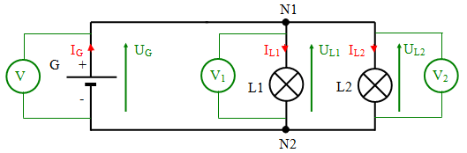

2- les circuits en série
La tension aux bornes d’un ensemble de dipôles montés en série est égale à la somme des tensions aux bornes de chacun des dipôles  ou  La tension aux bornes du générateur est égale à la somme des tensions aux bornes des récepteurs :  On dit qu’il y a additivité des tensions.  U_{L1} + U_{L2} = U_{G} | 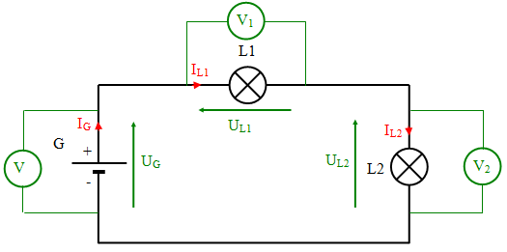

L'oscilloscope, mesures de tension et de durée
L'oscilloscope est un appareil électrique permettant de visualiser et de mesurer les grandeurs d'une tension au cours du temps.  • Lorsque l'on allume un oscilloscope, apparaît au centre de l'écran un point lumineux appelé spot. Si on enclenche le balayage de l'oscilloscope, le spot se déplace de la gauche vers la droite de l'écran.  Avant chaque mesure, il faut régler le zéro. | 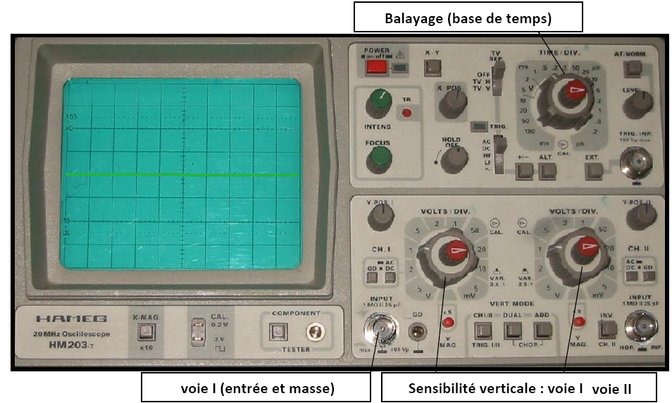

1 - Visualisation d'une tension continue
• Branchons aux bornes d'un oscilloscope un générateur de tension continue ; le spot dévie verticalement. Plus la tension appliquée est grande, plus la déviation verticale est importante : la déviation verticale est donc proportionnelle à la tension appliquée.
• Le bouton de l'oscilloscope appelé « sensibilité verticale » (noté V/div) indique à combien de volts correspond une division verticale. Il devient ainsi facile de mesurer la tension appliquée aux bornes de l'oscilloscope.
Pour déterminer la valeur de tension U, on mesure sur l’écran la déviation verticale Y qu’il faut multiplier par la valeur de la sensibilité verticale S_{Y} : U= S_{Y}.Y
2- Visualisation d'une tension alternative (variable)
Une tension variable est une tension dont la valeur change au cours du temps.
Une tension périodique est une tension variable dont les valeurs se répètent régulièrement au cours du temps
entre des valeurs positives et négatives.

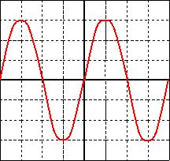 | 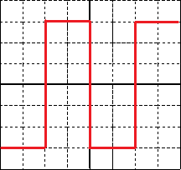 | 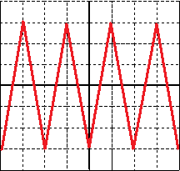
signale sinusoïdales | signale carré | Signal triangulaire
Caractéristiques d’une tension alternative périodique
L’amplitude ou tension maximale  On appelle amplitude, notée U_{max}, la valeur maximale de la tension.  Elle représente la distance entre l’axe des abscisses et un des sommets ou des minimums.  Pour calculer l’amplitude sur l’écran de l’oscilloscope, on compte le nombre de carreaux verticaux qui séparent l’axe des abscisses à un sommet. On multiplie ce nombre par la valeur d’un carreau vertical.  Umax = (nombre de carreaux verticaux) x (sensibilités verticales)  La sensibilité verticale correspond à la valeur d’un carreau vertical. Elle est déterminée par la valeur indiquée sur l’oscilloscope et s’exprime en volts/div | 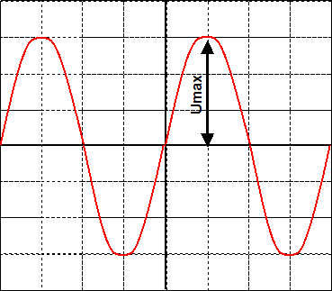

Tension efficace U_{eff}  Un oscilloscope mesure U_{max} et permet de voir la forme du signal électrique  contrairement le voltmètre mesure une valeur dit La tension efficace U_{eff}  U_{max} / U_{eff} est pratiquement constant et égale à 1,414=$\sqrt{2}$  Alors : U_{eff} =$\frac{U_{max}}{\sqrt{2}}$ | 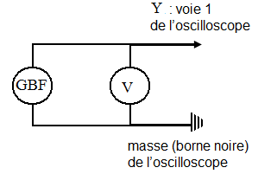

Période T  La période, notée T, est la durée mise par le spot pour parcourir le motif élémentaire. On la mesure en seconde (s).  Elle correspond à la distance qui sépare deux sommets ou deux minimums consécutifs.  Comme pour l’amplitude, on détermine la période à l’aide d’un oscilloscope.  On compte alors le nombre de carreaux horizontaux que l’on multiplie par la valeur d’un carreau horizontal.  T = (nombre de carreaux horizontaux) x (sensibilité horizontale)  La sensibilité horizontale (ou durée de balayage) indique la valeur d’un carreau horizontal. | 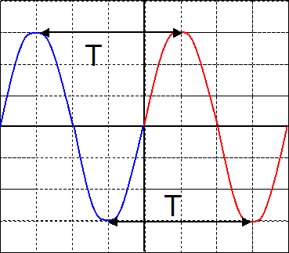

La fréquence N
La fréquence est le nombre de fois que le motif élémentaire apparaît pendant une seconde.
On appelle fréquence F l’inverse de la période. Elle s’exprime en Hertz de symbole Hz.
$$F=\frac{1}{T}$$
La période doit être obligatoirement en seconde pour effectuer le calcul de F.

Il existe des multiples du Hertz :
1 kHz = 10³ Hz ;
1 MHz = 10⁶ Hz ;
1 GHz = 10⁹ Hz.

